Tello无人机开发文档

介绍
Tello无人机共有三个版本，分别是Tello（左）、Tello EDU（中）、RoboMaster Tello Talent（RMTT，右）。
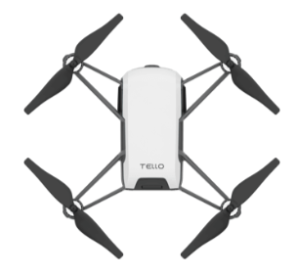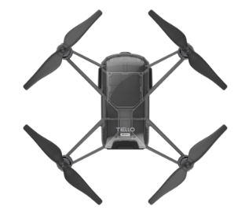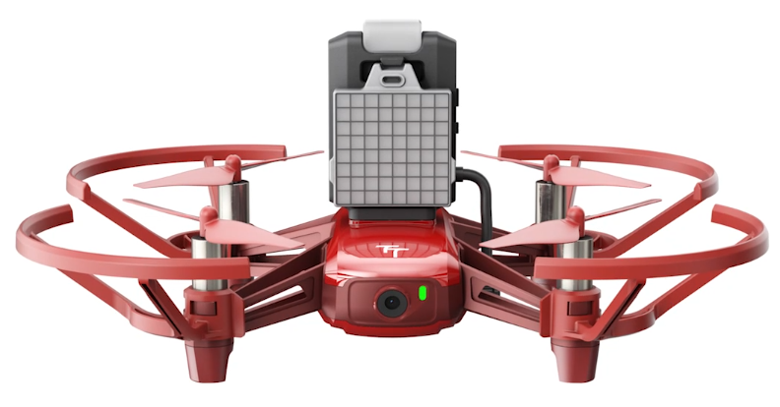
目前课题组有两个版本的tello无人机，分别是RoboMaster Tello Talent和Tello，RoboMaster Tello Talent的主要不同也是优势在于：
- 自带的开源控制器可以进行一些编程操作，并且支持外接第三方传感器
- 支持SDK3.0，最重要的功能是能够通过飞行地图进行定位
资料链接：
RoboMaster Tello Talent：RoboMaster TT - 你的创造力无可 T 代 - DJI大疆创新
RoboMaster SDK 3.0：6. RoboMaster SDK 新手入门 - 教育系列无人机篇 — RoboMaster Developer Guide 文档 (robomaster-dev.readthedocs.io)
Tello：Tello 特洛无人机 (ryzerobotics.com)
Tello EDU：Tello 特洛无人机官网-深圳睿炽科技有限公司 (ryzerobotics.com)
本文档以RoboMaster Tello Talent为对象进行介绍，无人机的相关手册在产品介绍页的下载区域有链接，这些手册和文档非常详细，涉及的内容可以涵盖绝大部分的使用场景。
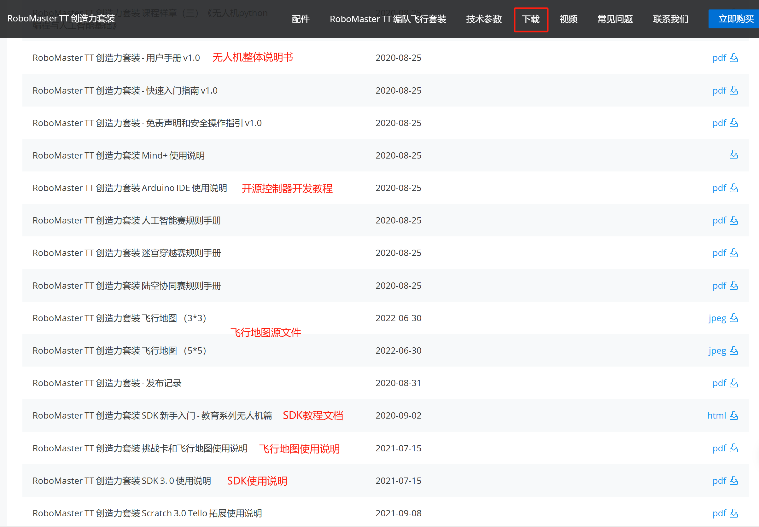

单机模式
Tello Talent无人机有两种连接模式，分别是直连模式和路由器模式，通过开源控制器上的切换开关进行切换，具体连接方式见用户手册“拓展配件”部分及SDK入门文档。
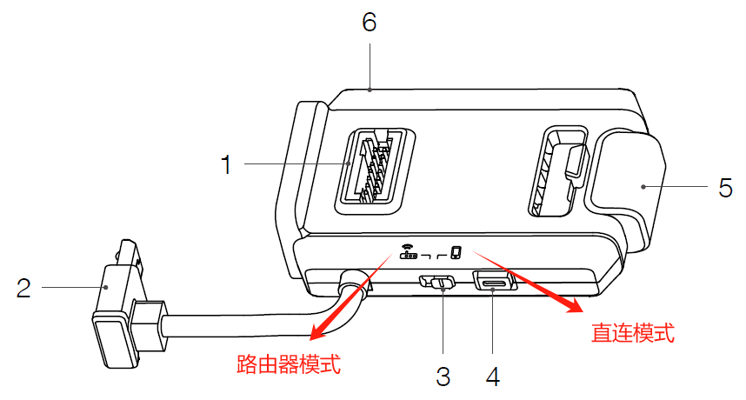
单机模式使用Wifi直连的连接方式，即电脑连接无人机的Wifi，此时电脑无法上网。
单机模式开发方法及所使用的API的详细介绍见SDK教程文档：
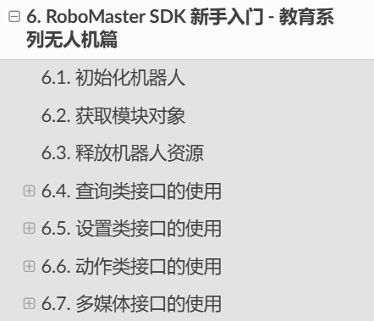
遇到过的一些问题及解决方法：
- 点阵屏（mled）和顶部LED（led）的程序只能在开源控制器使用出厂固件时跑通，如需恢复出场固件见用户手册“固件升级-升级拓展配件”部分。
- 智能飞行模式（如flip）在无人机电量大于50%才能成功执行。
- 源码的23_set_sta用于指定路由器模式所连接的Wifi，Wifi名不可含有空格或短横线，无人机只能连接2.4G频段的Wifi，使用手机热点或路由器连接时注意频段的设置及选择。

多机编队模式
使用多机编队模式时，无人机需要与电脑接入同一网络，将开源控制器上的开关拨至路由器模式，无人机成功连接指定Wifi后会开始低速旋转桨叶。
多机编队模式开发方法及所使用的API的详细介绍见SDK教程文档：
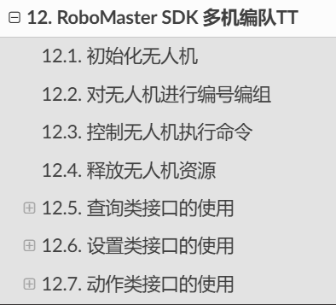
例程中多机编队的动作类接口仅给出了往某个方向飞行指定距离、旋转、基于飞行地图定点飞行这三类，经过尝试，flip指令也可在多机模式下使用，其他动作类接口如需使用可进行尝试。
无人机编队的实现还可以通过UDP通信和ROS实现，相关资料链接在后文给出。
遇到过的一些问题及解决方法：
- 在多机模式下连接无人机时，可能会出现“向一个无法连接的网络尝试了一个套接字操作”的报错，出现这个问题可能是程序扫描到了电脑中虚拟机的网络适配器，在“高级网络设置”中将当前使用的网络适配器以外的其他网络适配器禁用，程序即可成功扫描并连接到指定网络。
- 如果出现“远程主机强迫关闭了一个现有的连接”的报错，可以将出现该报错的无人机连接一个新的网络，之后再连接原网络可以正常通信。
- 如果要程序中有多线程，无人机的动作指令仅能在一个线程中执行，不能在多个线程中并行执行不同分组的无人机动作指令。

通过Wi-Fi UDP协议通信
SDK通过Wi-Fi UDP协议与飞行器链接，让用户可以通过文本指令控制飞行器，以及接收Tello状态，详细使用说明见SDK3.0使用说明。
- 向无人机发送指令和接收响应
Tello SDK 2.0使用指南（上）-CSDN博客，这个链接中有一个使用UDP向无人机发送指令和接收响应的demo（Tello3.py）及介绍。
- 接收无人机信息
使用UDP协议可以接收无人机的视频流以及无人机状态，后者在获取无人机基于飞行地图的绝对坐标时非常重要。需要注意的是，从IP 0.0.0.0收听信息时，要关闭防火墙才能接收到信息。
接收无人机视频流：python - How to use cv2.VideoCapture to receive tello udp stream - Stack Overflow（此链接中的代码UDP服务器IP地址的写法应为双斜杠，在评论中有指正）
接收无人机状态信息：可参考RSNN/flytestfive.py at main · Brain-Cog-Lab/RSNN · GitHub
- 使用UDP通信实现无人机多机编队
【Tello无人机】多机编队控制 - 古月居 (guyuehome.com)
tello-swarm/examples/swarm-video.py at main · Linaom1214/tello-swarm · GitHub

Python飞控库及ROS的使用
Tello无人机有许多第三方库可以使用，最初是为了便于控制第一代Tello无人机，后续版本的Tello无人机也可使用，如果要通过ROS对Tello无人机进行开发，建议使用已经开发好的ROS功能包，会大大提高开发效率。
- Tello第三方库：
Tello无人机飞控（Python）程序设计_python无人机编程-CSDN博客
tellopy：GitHub - hanyazou/TelloPy: DJI Tello drone controller python package
DJITelloPy：GitHub - damiafuentes/DJITelloPy: DJI Tello drone python interface using the official Tello SDK. Feel free to contribute!
- Tello ROS包：
tello_driver - ROS Wiki
GitHub - TIERS/tello-driver-ros: ROS driver for DJI/Ryze Tello drones
GitHub - xjp99v5/tello-driver-ros: ROS driver for DJI/Ryze Tello drones（这个ROS包由肖博士开发，在之前tello驱动的基础上加入了多机控制的功能）

新无人机使用前注意事项
新出厂的无人机在首次使用之前，需使用手机app连接无人机将固件升级至最新版本并激活，见用户手册“固件升级”部分，之后才能正常使用。

电池注意事项：
电池如果长时间处在亏电状态，可能会出现放到充电管家上红灯常亮的情况，此时电池无法正常使用，将电池插到无人机上充电，充满电后（蓝灯常亮）即可正常使用。
如果电池出现鼓包现象，就不要再使用了。

